Максим Горький о религии
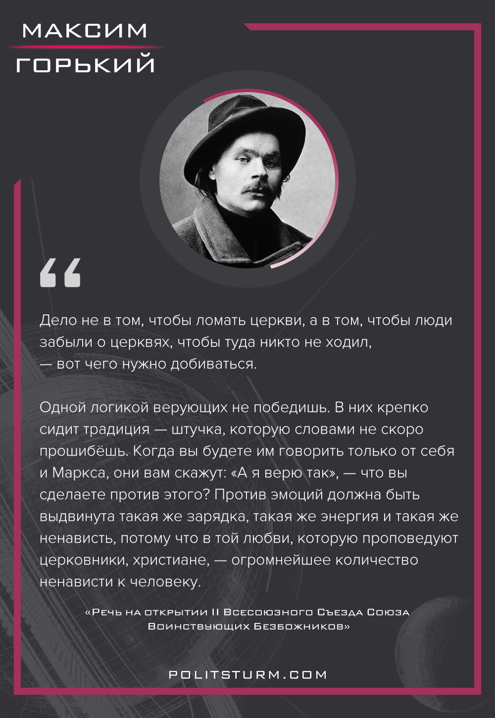

Оригинальная статья
2018-01-08
3 мин. на чтение

Речь Максима Горького на открытии II Всесоюзного Съезда Союза Воинствующих Безбожников 10 июня 1929 года в Москве
Товарищи, я скажу несколько слов о том, что мне не нравится в борьбе, которая вами начата и которая могла бы идти, по моему мнению, значительно успешнее, дать гораздо больше результатов, если бы приёмы, методы борьбы были несколько изменены. Насколько я знаком с тем, что делается в той области, где вы боретесь, мне кажется, что многие к этой важной и ответственной работе относятся несколько казённо, слишком хладнокровно, как к делу обычному, тогда как это дело совсем не обычное, а глубоко важное: приходится вытравлять из жизни то, что внедрялось в течение 20 веков. В работе вашей чувствуется некоторая казёнщина и этакое хладнокровие, холодок. Это — одна сторона. Но есть и другая — это маленькое хулиганство, которое вторгается в работу. Вместо того, чтобы дать желательные нам результаты для вящего развития масс, мы получаем то, что видим: рост сектантства и прочее. Со стороны врагов действуют эмоции, действует пафос, это — огромная сила. С нашей же стороны пафоса как-будто не чувствуется, а если и чувствуется, то он выражается в формах, которые не столь убеждают, сколь раздражают. Это — плохо. Я знаком с антирелигиозной литературой. Должен сказать, что она меня не удовлетворяет.
Мне кажется, что она недостаточно солидна, что с этим оружием, слишком легковесным, нельзя выступать, то есть, конечно, можно выступать с ним, но нельзя надеяться, что победишь столь тяжело вооружённых людей, как попы, людей учёных, хитрых, прекрасно знающих свой материал, материал своей самозащиты — евангелие, библию, богословские науки и т.д. А то, что в наших руках в качестве противоядия всему этому, — это легковесно. Я полагал бы, что следует написать историю происхождения религии более солидную, чем те очерки, которые у нас есть. Они легковесны, а надо дать более серьёзное, научное оружие, надо его хорошо знать, вообще должно быть знакомо то оружие, с которым против вас выступает враг. Ведь одной логикой этих людей не победишь. В них крепко сидит традиция — штучка, которую словами не скоро прошибёшь. У врага огромнейшее количество всяких текстов в памяти. Когда вы будете им говорить только от себя и Маркса, они вам скажут: «А я верю так», — что вы сделаете против этого? Против эмоций должна быть выдвинута такая же зарядка, такая же энергия и такая же ненависть, потому что в той любви, которую проповедуют церковники, христиане, — огромнейшее количество ненависти к человеку. Религия давно стала человеконенавистничеством. Хорошо написано в книгах, красиво, но, когда из этих книг переходит в жизнь то, что там написано, вы прекрасно знаете, какие получаются последствия для рабочего народа.
Несомненно, что многие возвращаются к религии по мотивам эстетическим, потому, что в церкви поют хорошо. И действительно, наша русская церковная музыка есть нечто глубоко ценное, это действительно хорошая музыка. Почему-то до сих пор никто не догадался написать к этой музыке хорошие, красивые слова, которые можно было бы слушать не в качестве вечерни, обедни, всенощной, а как и когда угодно. Почему не сделать этого? Ценность музыки несомненна. А что касается слов, то чего другого — слов у нас сколько угодно. Почему бы не издать библию с критическими комментариями? Против нас действуют от библии. Библия — книга в высокой степени неточная, неверная. И против каждого из тех текстов, которые могут быть выдвинуты противником, можно найти хороший десяток текстов противоречивых. Библию надо знать.
Критическое издание библии с комментариями было бы хорошим орудием в руках безбожников. Дело не в том, чтобы ломать церкви, а в том, чтобы люди забыли о церквах, чтобы туда никто не ходил, — вот чего нужно добиваться. Нужно помнить, что в болезненном процессе устранения из нашей жизни религиозных предрассудков грубыми средствами действовать нельзя. Я думаю, что действительность за меня. Ведь факт рецидивов в этой области, факт религиозных настроений имеется. Я думаю, что это довольно часто вызывается тою же причиной, которая заставляет больных уходить от неумелого врача к невежественному знахарю. Вот сейчас в президиум поступила записка, в которой сказано: «Горе тому, кто пререкается с создателем». Это написал кто-то из вашей среды. Это, конечно, анекдотическая штука, что из среды безбожников идёт такая записка.
(Голос: «Провокация попов.»)
Может быть, это провокация попов, но она идёт через какого-то человека, сидящего здесь, среди вас. Я не хочу сказать этим, что здесь много людей, которые бы подписались под таким текстом, но один есть.
И вот этот один человек говорит, что пререкаться с создателем — горе. Это один из старых текстов, это от пророка Исайи. Этими словами церковь грозила нам десятка два веков. Но мы спорим против церкви, и спорим фактами. Весь тот быт, который мы создаём сейчас, насквозь антирелигиозный. Во всём, что сейчас делается в нашей стране, что строится маленькими людьми, массами, — во всём этом сказывается ясно антирелигиозная воля, иногда, может быть, достаточно ясно не осознанная. Ясно — религии нет места в том огромнейшем процессе культурного творчества, который с невероятной быстротой развивается в нашей стране. Кто может быть сильнее нашей воли и сильнее нашего разума? Наш разум, наша воля — вот что создаёт чудеса. Кто создал богов? Мы, наша фантазия, наше воображение. Раз мы их создали, мы имеем право их ниспровергнуть. (Аплодисменты.) И должны ниспровергнуть. На их место нам не надо никого, кроме человека, его свободного разума. Всё, что мы делаем сейчас, вся Страна Советов является результатом нашей энергии, нашей воли, и это — мы видим — уже создаёт и создаст чудеса. (Бурные аплодисменты.)

Оригинальная статья

